**Инструкция пользователя системы**

Данная инструкция содержит область и назначение применения, а также описание элементов интерфейса пользователя и описание базовых сценариев использования системы в виде примеров со скриншотами.

**1. Введение**

«Кофейня» - сайт-визитка в рамках рекламной кампании кофейни «Кофейня».

Данный проект предназначен для привлечения и информирования потенциальных клиентов через сеть Интернет.

**1.1 Область применения**

Сайт предназначен для предоставления актуальной и достоверной информации пользователям, которые интересуются заведением «Кофейня»: его интерьером, ассортиментом, адресами, отзывами, а также другой иной информацией, связанной с кофейней.

**1.2 Краткое описание возможностей**

Сайт-визитка содержит информацию:

* меню
* акциях
* адресах
* новинках
* интерьере
* последних новостях
* времени работы
* контактах
* отзывах
* условиях доставки
* вакансиях
* предложениях для партнёров

А также даёт возможность оставить свой отзыв о данном заведении.

**1.3 WEB-интерфейс**

Сайт состоит из следующих разделов: «Меню», «Акции», «Отзывы», «Вакансии» и «Для партнёров» (рисунок 1).

Главная страница представляет информационную страницу. Она отображает все необходимые данные для дальнейшей работы с сайтом.

Для просмотра информации о кофейне необходимо прокрутить колесо мышки вниз. Перед Вами будет информация о данной организации, новинках, интерьере, новостях, адресах, условии доставки и контактах.

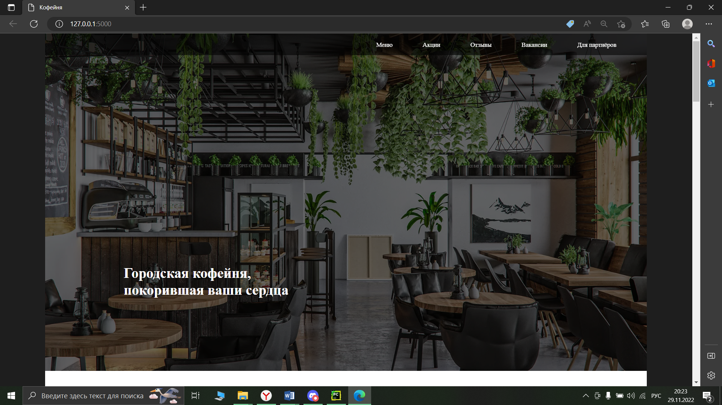

Рисунок 1. – Главная страница

При нажатии кнопки «Меню» перед Вами откроется окно с ассортиментом и ценами. Для просмотра актуальных акций перейдите во вкладку «Акции». Раздел «Отзывы» предоставляет возможность оставить свои впечатления или внести предложения по улучшению заведения или сайта. В разделах «Вакансии» и «Для партнёров» Вы можете получить точную информацию о сотрудничестве.

**2. Назначение и условия применения**

**2.1 Цели сайта-визитки**

Основными целями разработки являются:

* повышение информационной открытости и прозрачности работы кофейни
* повышение прибыли
* повышение лояльности и популярности
* упрощение управление персоналом
* получение покупателями необходимой информации

**2.2 Условия применения системы**

Для корректной работы необходимы python версии 3.11, а также библиотеки flask и flask-sqlalchemy.

Для того, чтобы администратор мог выполнять свои задачи, ему будет необходимо установить любой браузер (обозреватель) для СУБД SQLite и открыть файл «database.db». В нашем случае используется браузер «SQLite Studio».

**3. Работа с сервисом**

**3.1 Подготовка системы к работе**

Для работы с сайтом Вам необходимо открыть документ «Инструкция по развёртыванию и установке системы» и выполнить все написанные в нём пункты.

**3.2 Описание работы с сервисом**

**3.2.1 Главная страница**

После успешной подготовки системы к работе перед Вами откроется главная страница сайта (рисунок 1) с верхней панелью, которая перемещается всё время работы пользователя на главной странице (рисунок 2).



Рисунок 2. – Верхняя панель

Прокрутив колесо мыши вниз, Вы можете получить информацию о концепции и интерьере заведения под заголовком «О нас» (рисунок 3).

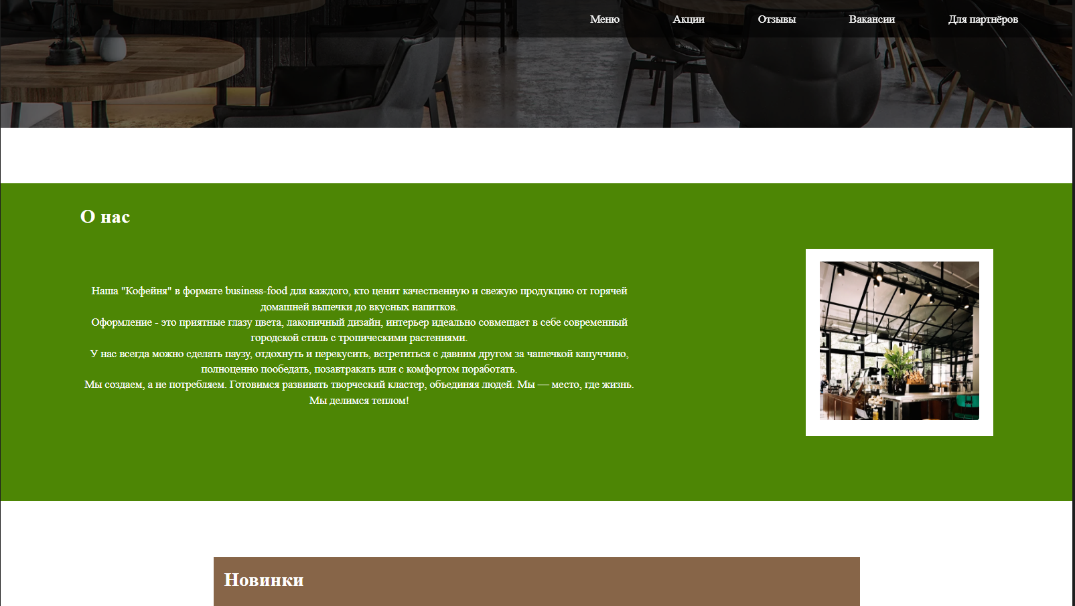

Рисунок 3. – «О нас»

Ниже на главной странице находится информация о новинках в меню (рисунок 4).

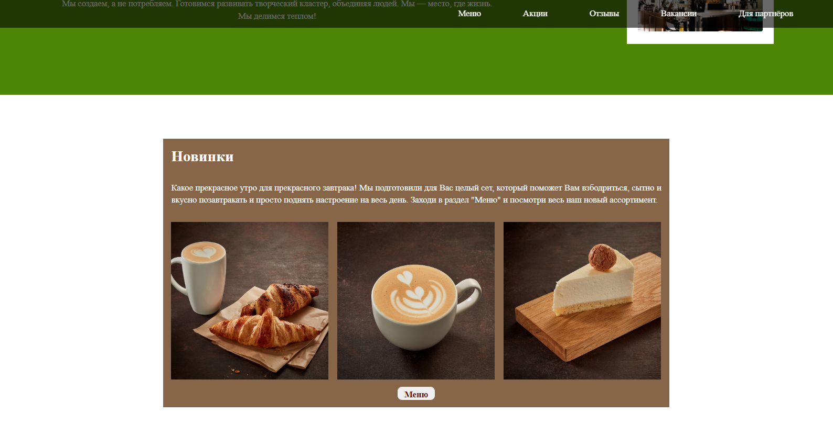

Рисунок 4. – «Новинки»

Далее перед Вами фотографии заведения с разных ракурсов и информация о последних новостях (рисунки 5-6).

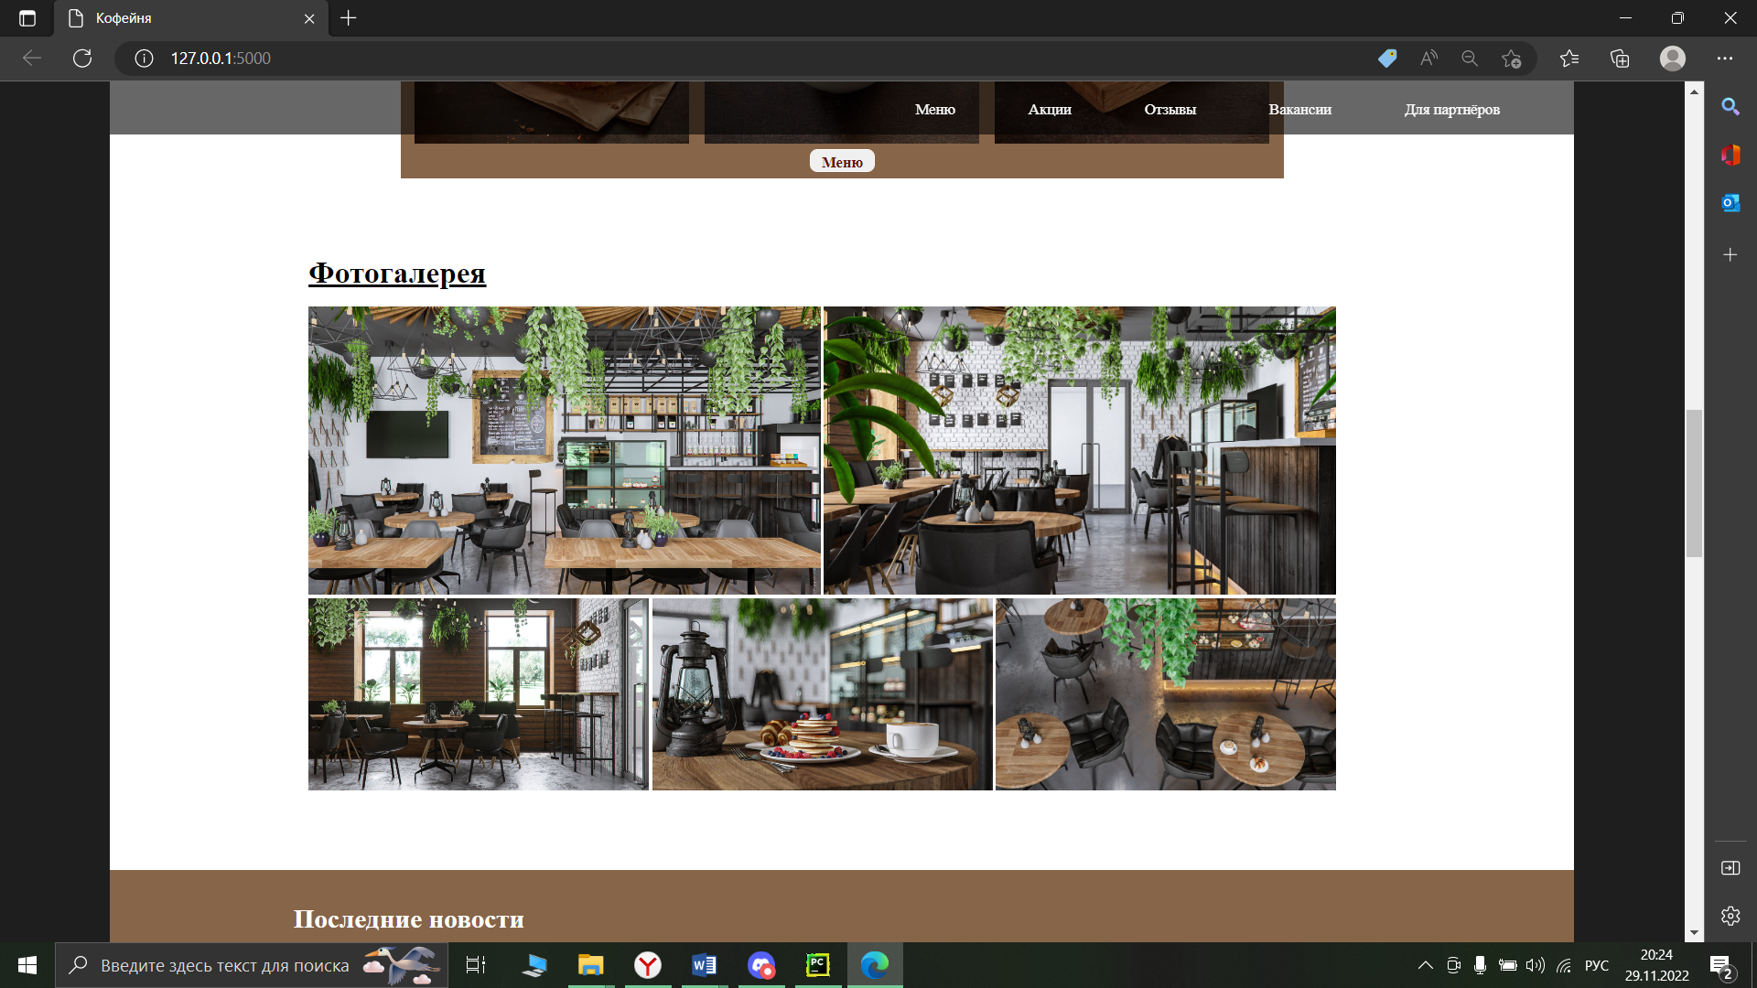

Рисунок 5. – «Фотогалерея»

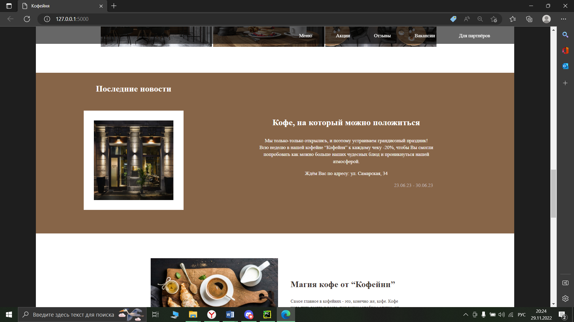

Рисунок 6. – «Последние новости»

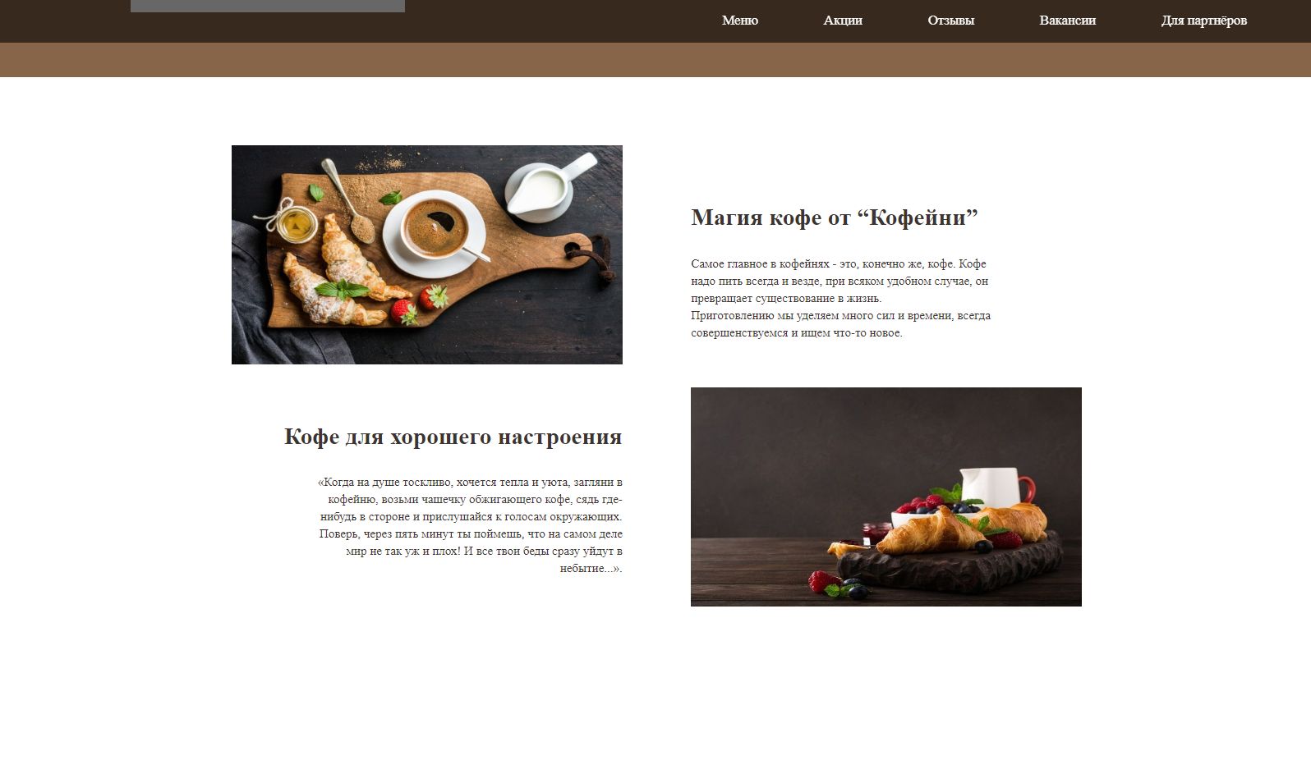

Рисунок 7. – Мотивирующий текст

Завершается главная страница информацией об адресах и условиях доставки, а также нижней панелью с контактной информацией кофейни (рисунок 8).

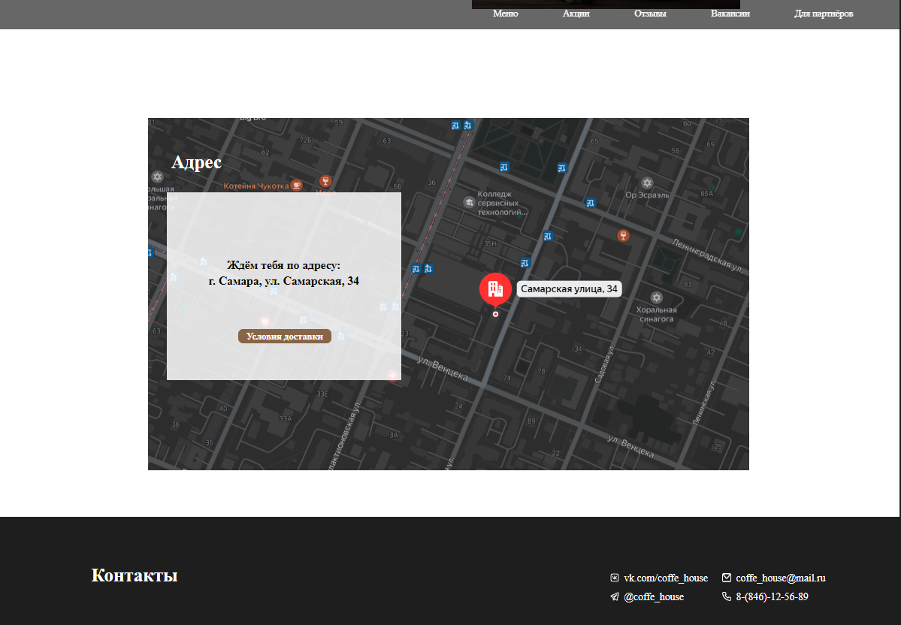

Рисунок 8. – «Адрес и контакты»

Нажав на кнопку «Условия доставки» (рисунок 9), перед Вами откроется новое окно с необходимой информацией (рисунок 10).

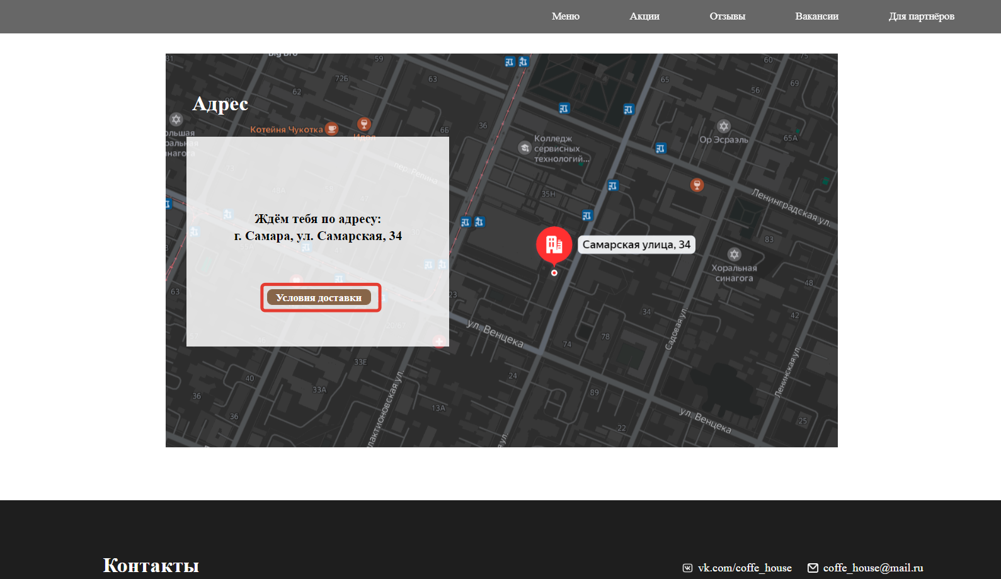

Рисунок 9. – Кнопка «Условия доставки»

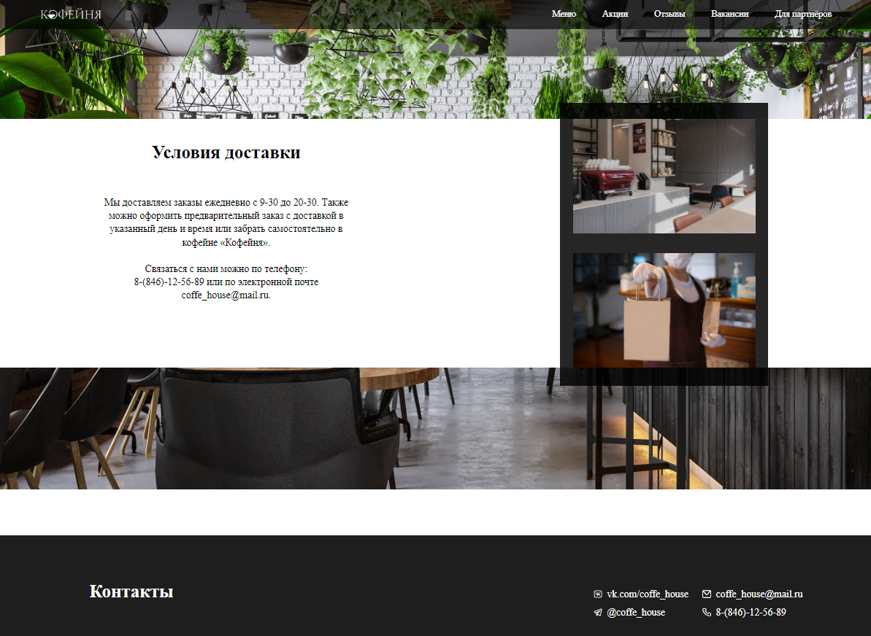

Рисунок 10. – Окно «Условия доставки»

В верхней панели, нажав на логотип «Кофейня» (рисунок 11), Вы вернётесь на главную страницу сайта. Данная кнопка есть на **любой** странице сайта.



Рисунок 11. – Кнопка возвращения на главную страницу

**3.2.2 Раздел «Меню»**

Чтобы открыть меню, Вам нужно нажать на кнопку «Меню» (рисунок 12), находящейся в верхней панели, **любого** раздела сайта, или же нажать на кнопку «Меню» в окне новинок, находящейся на главной странице (рисунок 13).

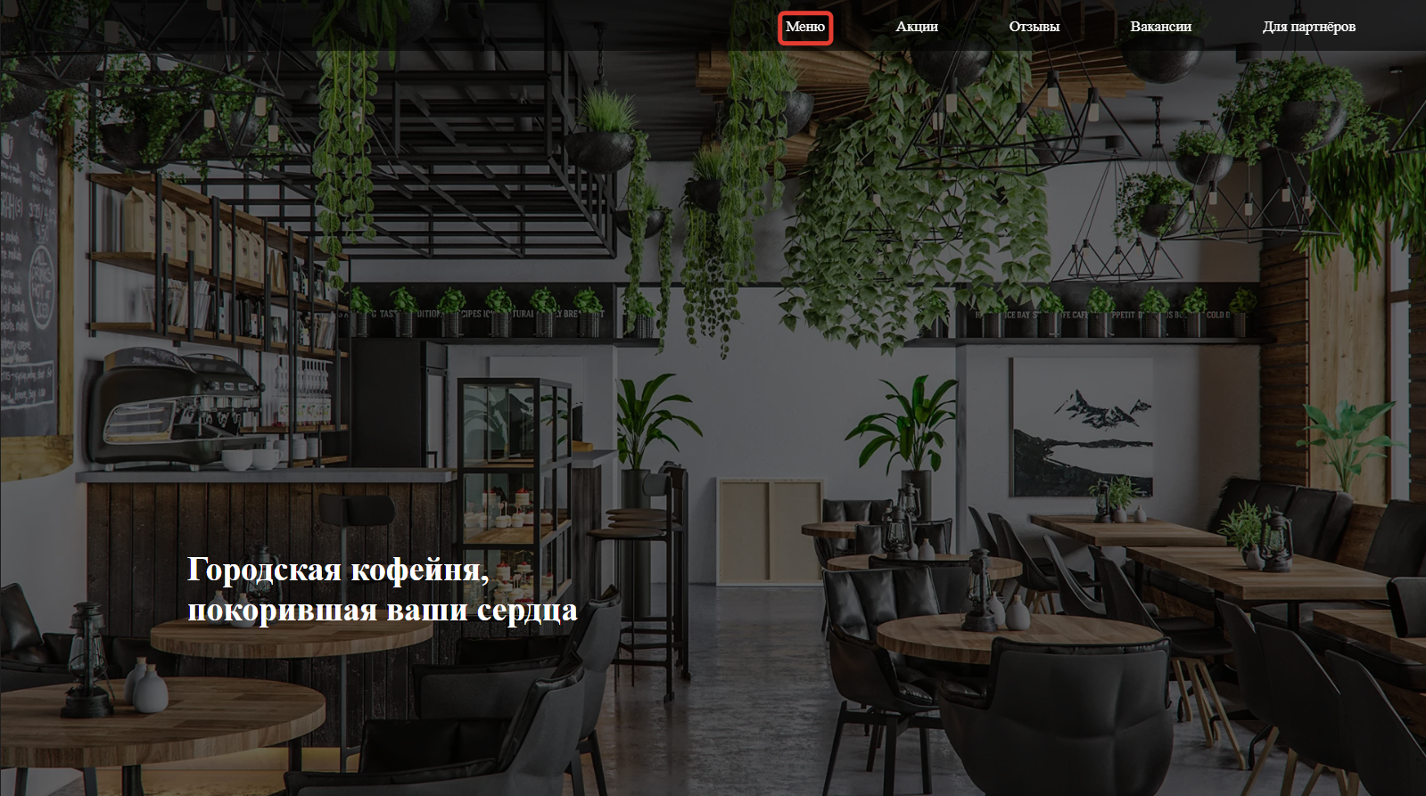

Рисунок 12. – Кнопка «Меню»

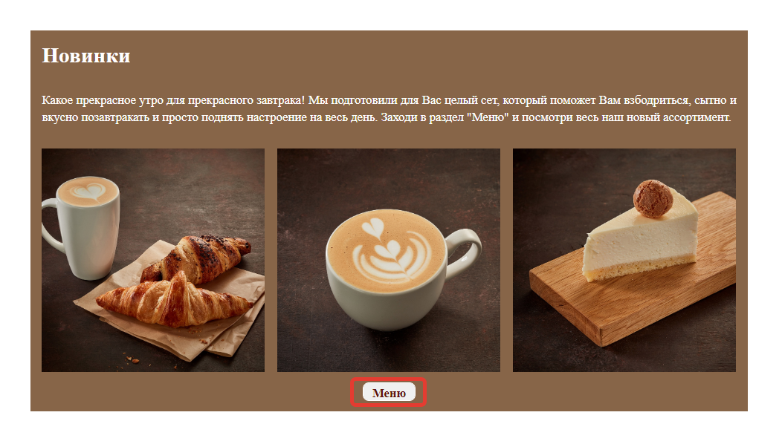

Рисунок 13. – Кнопка «Меню»

Перед Вами откроется вся продукция (рисунки 14 - 17), разделённая на 4 составляющие: кофе и напитки, выпечка, закуски, десерты.

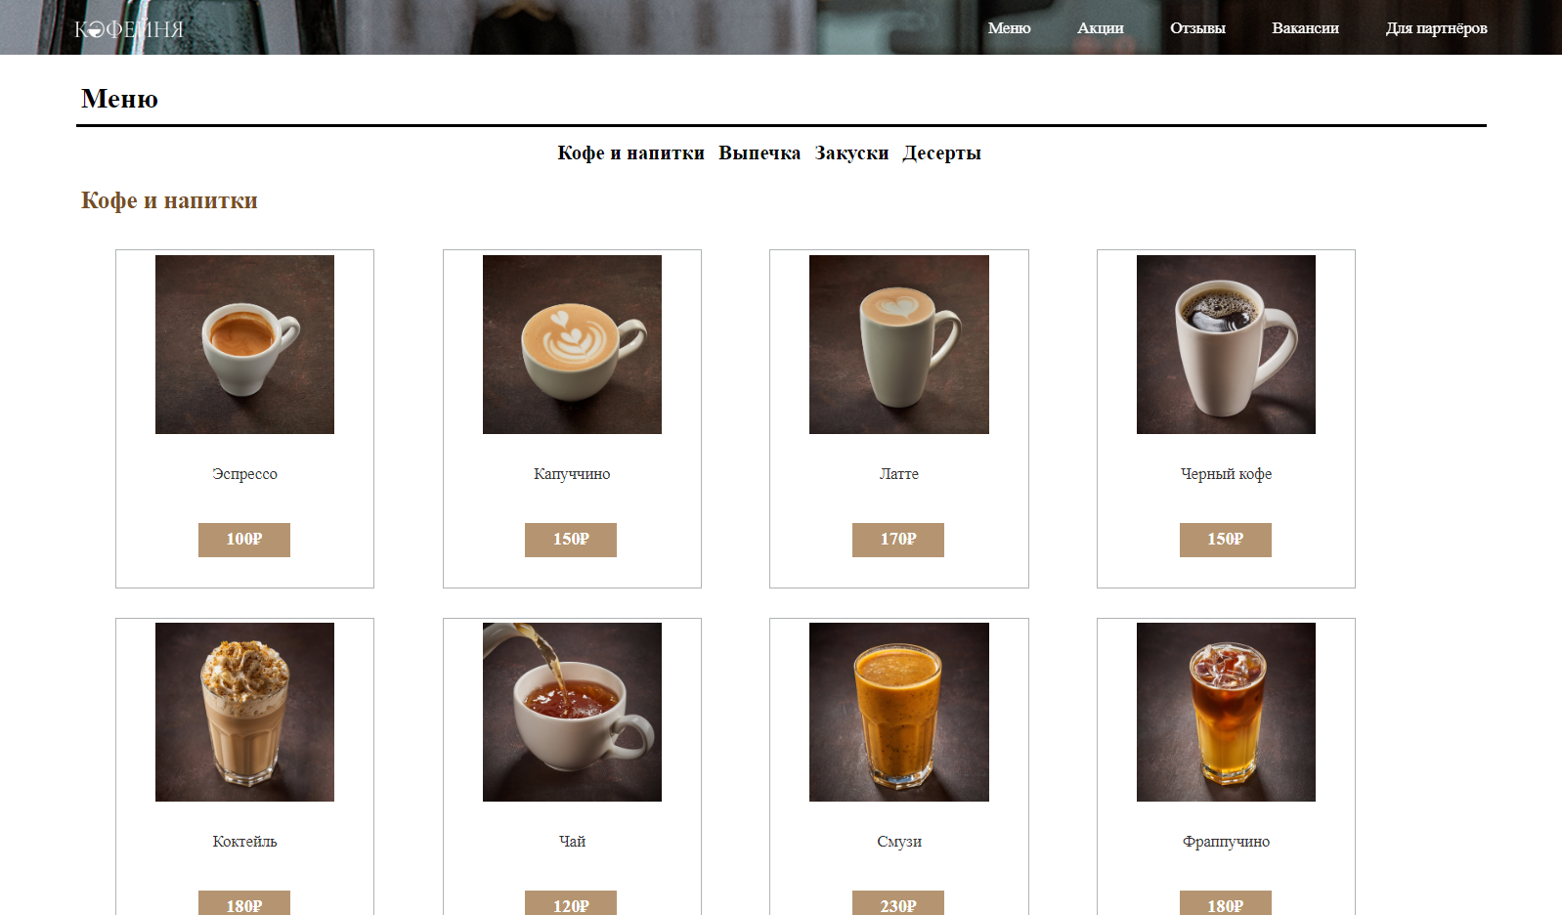

Рисунок 14. – Окно «Меню»: кофе и напитки

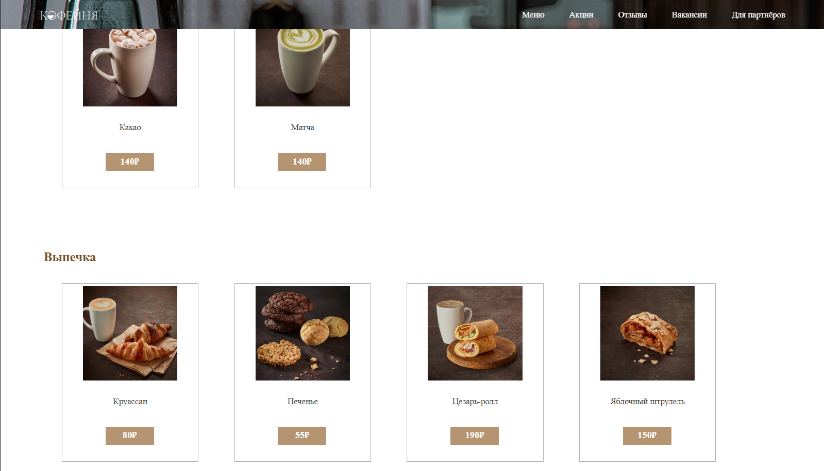

Рисунок 15. – Окно «Меню»: выпечка

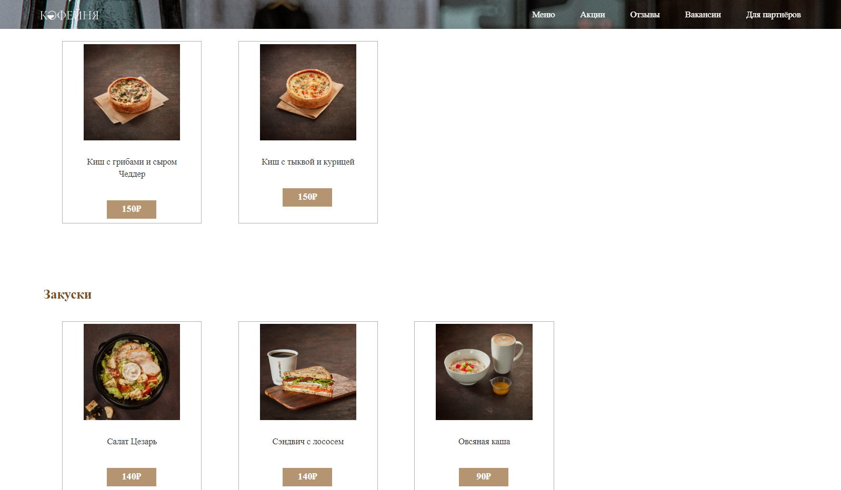

Рисунок 16. – Окно «Меню»: закуски

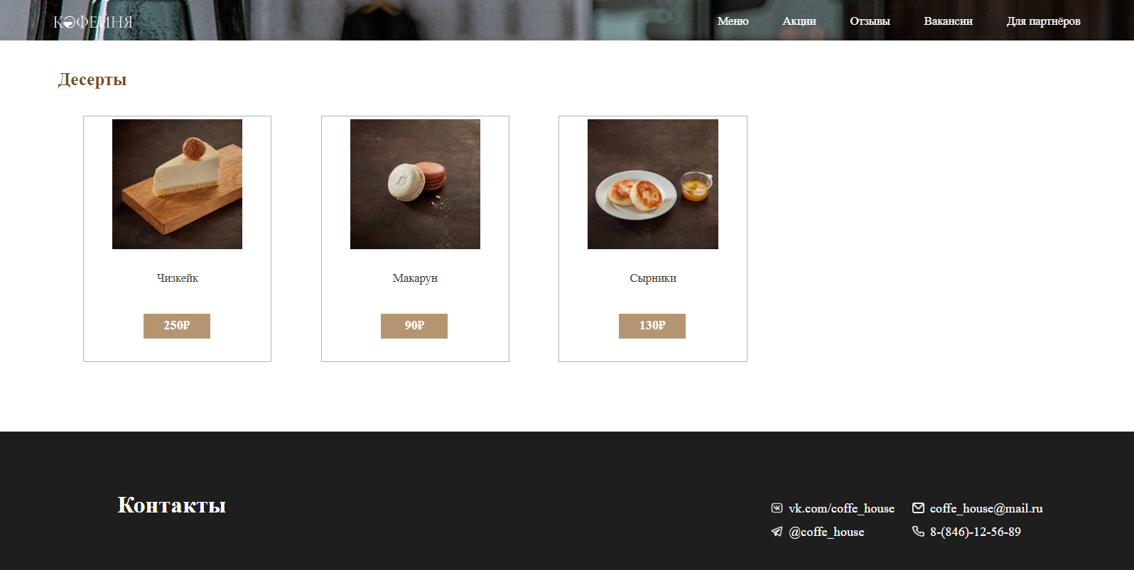

Рисунок 17. – Окно «Меню»: десерты

Быстро перемещаться по странице помогут кнопки, находящиеся ниже верхней панели (рисунок 18).

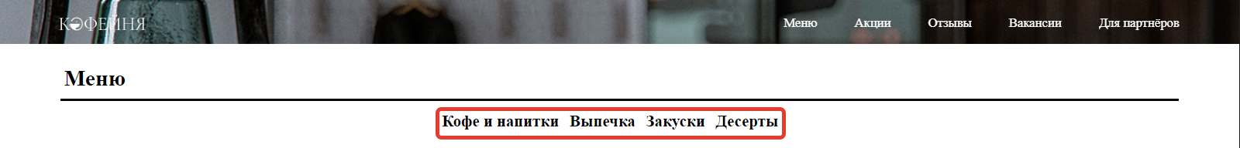

Рисунок 18. – Кнопки навигации по меню

**3.2.3 Раздел «Акции»**

Чтобы узнать информацию об актуальных акциях, Вам нужно нажать на кнопку «Акции» (рисунок 19), находящейся в верхней панели, **любого** раздела сайта.



Рисунок 19. – Кнопка «Акции»

Теперь перед Вами содержание и условие каждой акции (рисунок 20).

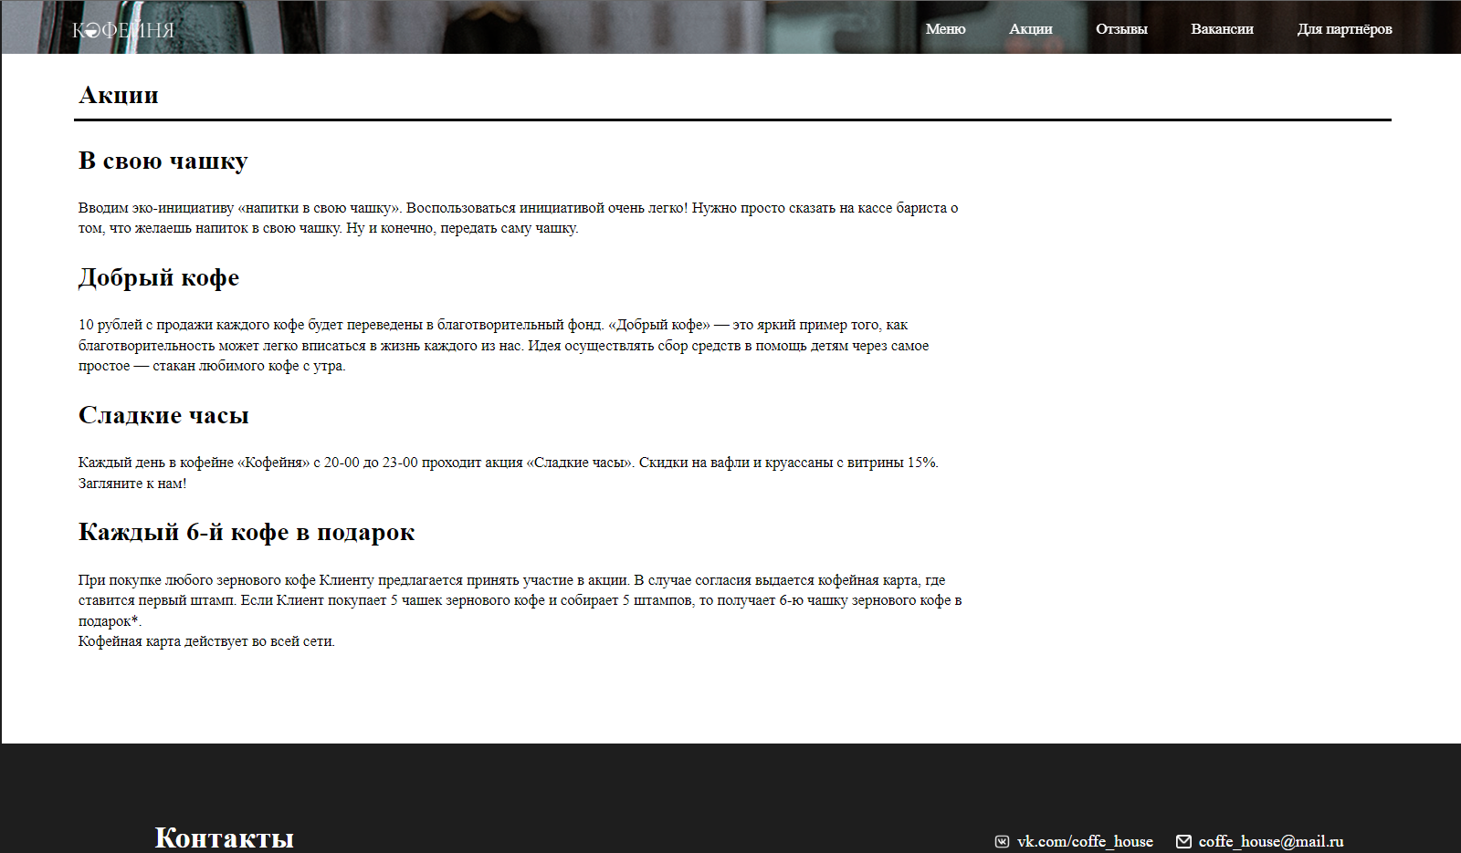

Рисунок 20. – Раздел «Акции»

**3.2.4 Раздел «Вакансии»**

Если Вы хотите трудоустроиться в нашем заведении, Вам нужно нажать на кнопку «Вакансии» (рисунок 21), находящейся в верхней панели, **любого** раздела сайта.



Рисунок 21. – Кнопка «Вакансии»

В этом разделе находится полный список профессий, которые требуется в кофейню (рисунок 22). Если Вас заинтересовала одна из вакансий, позвоните по указанному номеру телефона или же обратитесь к персоналу в кофейне по указанному адресу в нижней панели страницы.

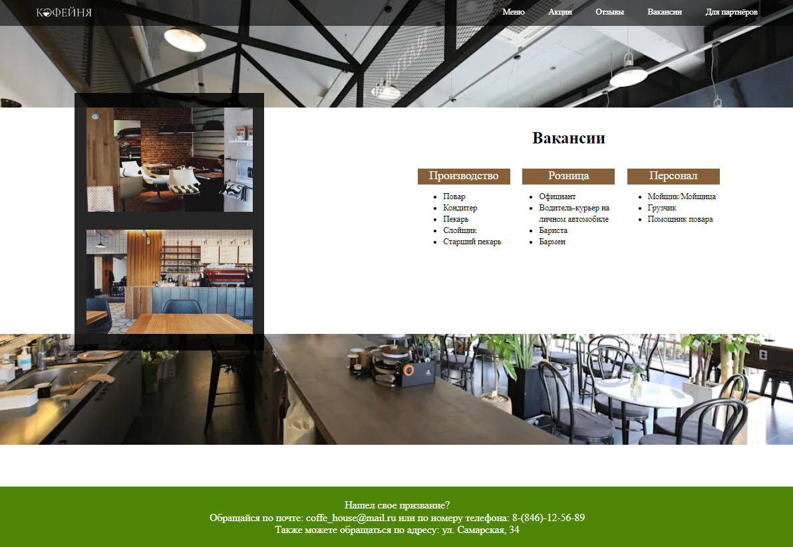

Рисунок 22. – Окно «Вакансии»

**3.2.5 Раздел «Для партнёров»**

Для партнёрства на сайте есть отдельный отдел, который можно найти, нажав на кнопку «Для партнёров» (рисунок 23), находящейся в верхней панели, **любого** раздела сайта.



Рисунок 23. – Кнопка «Для партнёров»

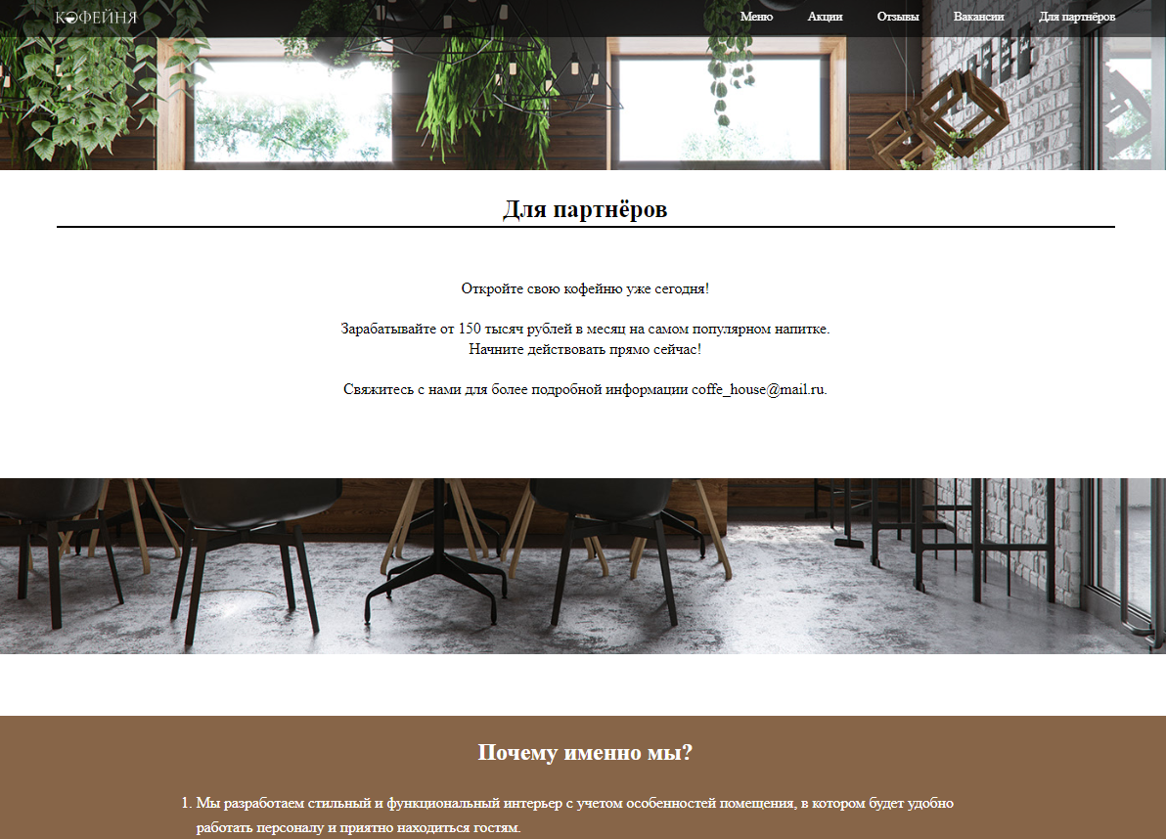

Рисунок 24. – Окно «Для партнёров»

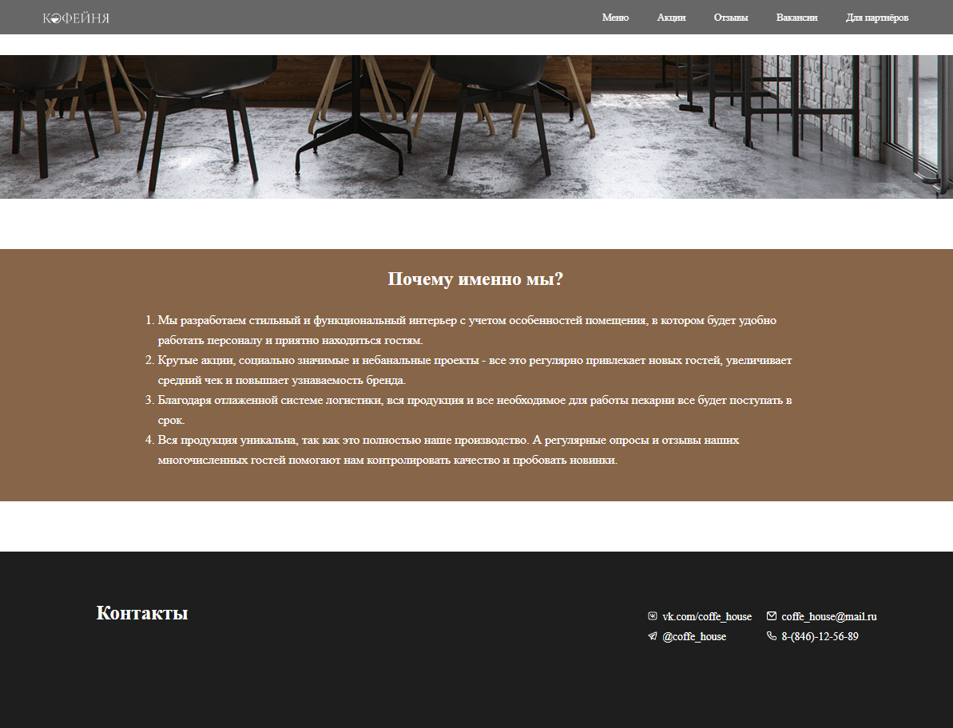

Рисунок 25. – Окно «Для партнёров»: почему именно мы?

**3.2.6 Раздел «Отзывы»**

Чтобы оставить отзыв или прочитать мнение других людей, Вам нужно нажать на кнопку «Отзывы» (рисунок 26), находящейся в верхней панели, **любого** раздела сайта.



Рисунок 26. – Кнопка «Отзывы»

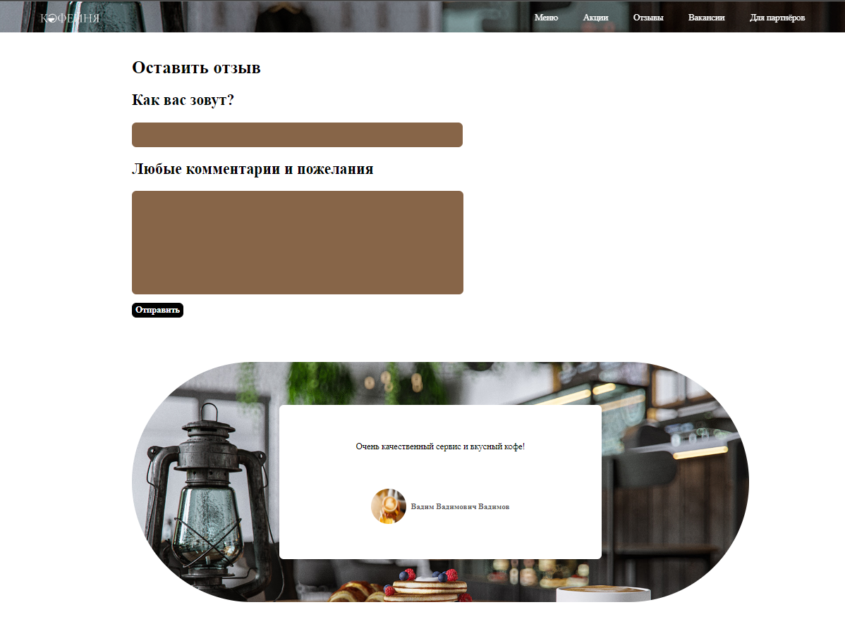

Рисунок 27. – Окно «Отзывы»

Чтобы поделиться своими впечатлениями введите своё имя в первом поле для заполнения, а отзыв или предложение – во втором, затем нажмите кнопку «Отправить» (рисунок 28).

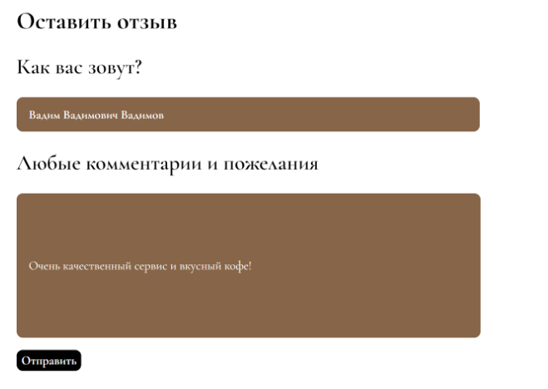

Рисунок 28. – Форма для комментария

Формат публикации комментария выглядит таким образом (рисунок 29):

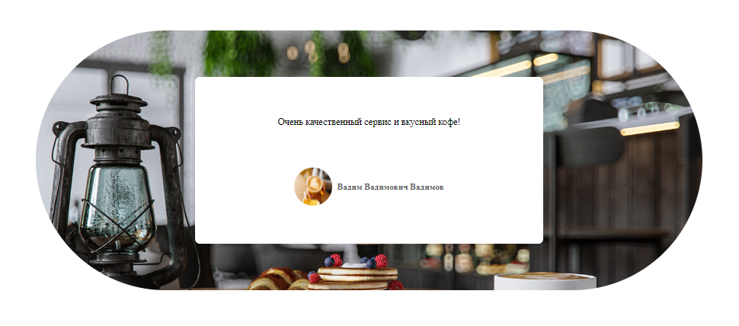

Рисунок 28. – Форма публикации комментария

Данные об имени и сообщении находятся в SQL-таблице, откуда администратор может просматривать и удалять комментарии (рисунок 29).

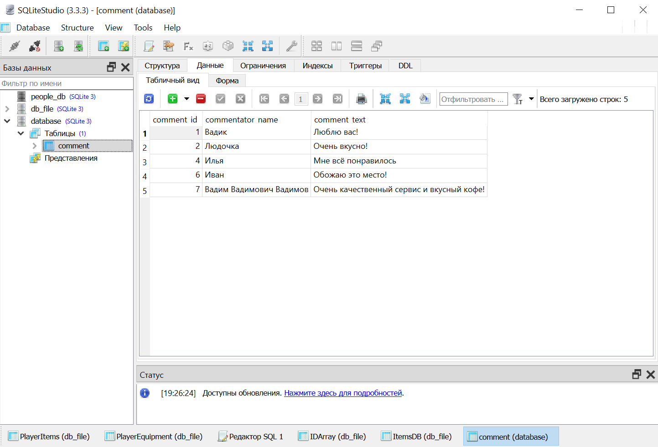

Рисунок 29. – SQL-таблица

**4. Аварийные ситуации**

В случае отказа или сбое работы системы, а также для получения консультаций и технической поддержки необходимо обратиться по электронной почте: ddryskova2002@gmail.com.